



COVER OF PROJECT PLAN REPORT

Project Planning paper

**2022**

织诚iteam团队

黑茶清欢网站

**需求文档**



第一版

2022/6/8

**目录**

1. 网站概述 1

1.1网站名称 1

1.2网站主题 1

1.3网站目标 1

1.4网站用户 1

1.5网站风格 1

2. 网站导航 1

2.1导航层级 1

2.2导航名称 1

3.3导航排序 1

3. 首页栏目 1

3.1栏目名称及排序 1

3.2栏目内容描述 2

4. 分页内容 2

5. BANNER要求 2

5.1Banner数量： 2

5.2Banner的主题及排序 3

6. 网站的功能 3

7. 网站结构图 3

7.1网站树形结构图 3

7.2网页的数量 4

8. 其他 4

**一、网站概述**

**1.1网站名称：**黑茶清欢。

**1.2网站主题：**以湖南非遗文化入手，以安化黑茶为主题推广安化黑茶文化，感受黑茶文化历史，宣传黑茶茶艺。

**1.3网站目标：**发挥网络媒体的宣传作用，普及黑茶文化知识，宣扬黑茶文化知识。传承湖湘优秀文化，同撑文化遗产保护伞。

**1.4网站用户**： 喜欢茶文化的年轻人以及对茶感兴趣的人。

**1.5网站风格：**古色古香。

**二、网站导航**

**2.1导航层级：**

二层。

**2.2导航名称：**

首页，黑茶故事，黑茶知识，黑茶意趣。

**2.3导航排序：**

横向排列，首页排第一，黑茶故事排第二，黑茶知识排第三，黑茶意趣排第四。

**三、首页栏目**

**3.1栏目名称及排序：**

黑茶故事，黑茶知识，黑茶意趣。

**3.2栏目内容：**

①黑茶故事栏目内容有：黑茶发展相关故事

②黑茶知识栏目内容有：黑茶功效，制作过程，黑茶种类。

③黑茶意趣栏目内容有：黑茶文化节，茶马古道，茶乡花海，白溪沙茶厂，黑茶博物馆。

**4.分页内容：**

**4.1 分页内容的描述:**

1.主要为三个方向展示分页：

①黑茶故事（1.历史起源2.神话故事 3.传承故事）

②黑茶知识（1.黑茶种类2.黑茶功效3.制作过程）

③黑茶意趣（1.黑茶文化节2.茶马古道3.茶香花海4.白溪沙茶厂5.黑茶博物馆。）

4.数量：总计11张。

**5.BANNER要求：**

**5.1 BANNER的数量：**

共计8张Banner图。

**5.2 BANNER的主题与排序：**

展示茶园、黑茶制作过程照片、黑茶的集体创意照片。

**六、网站功能**

**6.1网站功能描述：**

1. 首页栏目黑茶知识有鼠标悬停，文字遮罩的效果；黑茶意趣有手风琴效果。
2. 黑茶种类的分页，鼠标经过图片时会放大。
3. 底部导航可以跳转到各个分页。
4. 黑茶制作的分页有立体翻转效果。

**七、网站结构图**

**7.1网站树型结构图：**

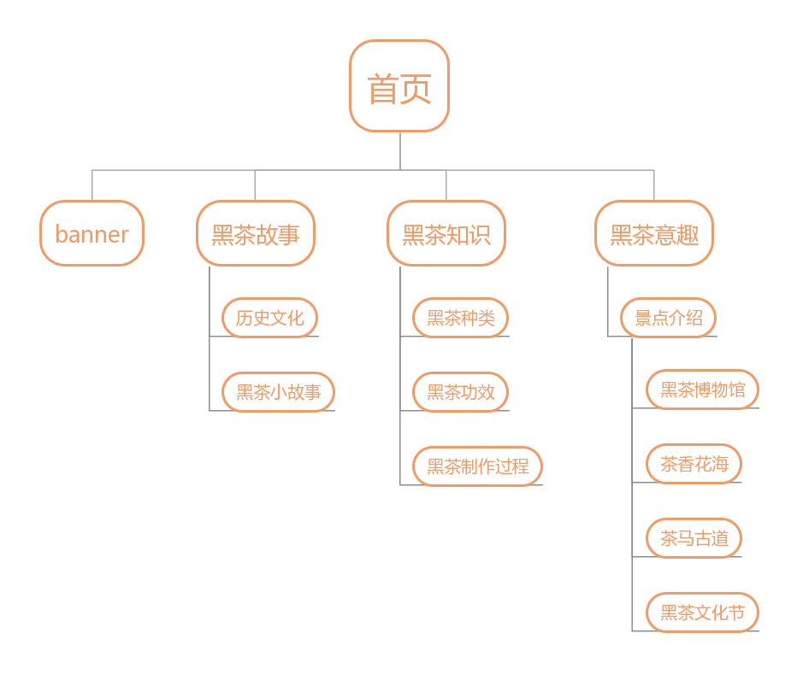

**总计11页**

**八、其他**

**8.1完成期限：**

完稿后， 网站须一周完成。